Indicação Nº 94/2026

INDICAMOS à Senhora Prefeita Municipal que, através do Departamento competente, que seja realizada as seguintes melhorias na RUA BENEDITO MACHADO – BAIRRO FIGUEIRAS
- Manutenção da rua;
- Iluminação pública.
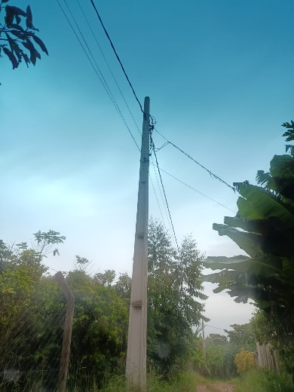
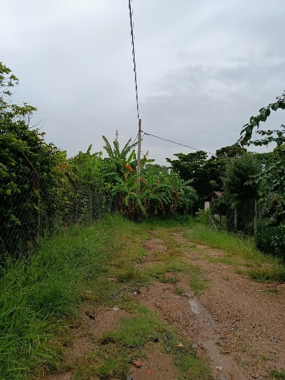
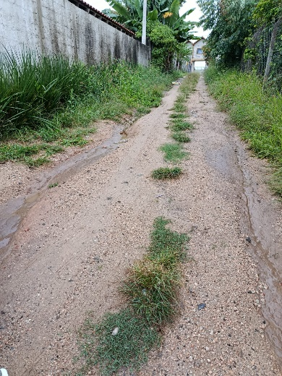
Foto em anexo:

Justificativa: A rua supracitada se encontra em condições precárias dificultando o direito de ir e vir dos moradores locais. Vale ressaltar que não existe Iluminação publica na rua o que deixa o local ocioso o que se faz necessária ao menos a instalação de um ponto de luz com lâmpada de LEAD.

Sala das Sessões “Plenário Vereador Orlando Silva”, 25 de março de 2026.

VEREADOR
LEO PISTILA

